锦和镇人大工作简报

**第 6 期**

**锦和镇人大办公室 2019年7月17日**

**—————————————————————————————**

**锦和镇第十四届人民代表大会第五次会议主席团**

**第三季度第一次会议**

2019年7月17日上午10时，在镇四楼大会议室召开锦和镇第十四届人民代表大会第五次会议主席团第三季度第一次会议。会议由镇人大主席陈家豪同志主持，与会人员为锦和镇第十四届人民代表大会主席团全体成员，共11人。镇党委书记陈光泽同志和镇长黄营同志作为主席团成员参加会议。

此次会议议程分四个阶段进行：

1. 传达学习中共广东省委关于加强新时代人大工作的意见及市、县人大工作座谈会会议精神。
2. 议定《锦和镇人大关于开展“更好发挥人大代表作用”主题活动工作方案》及相关事项。
3. 议定代表集中调研活动方案；
4. 议定开展“双联系”活动；
5. 议定代表述职方案；
6. 议定今年机关站所评议单位及方案；
7. 议定锦和镇2019年人大“一乡镇一特色”创新活动方案；
8. 议定锦和镇人大代表联络室“四阶段工作法”工作方案等。
9. 人大议案、建议办理情况。
10. 议定重大民生事项票决制（专题报告）。

会议上，各成员积极发言，根据我镇实际情况，对每一个议题进行充分的研究和谈论。最后，所有议题均表决通过，会议结束。

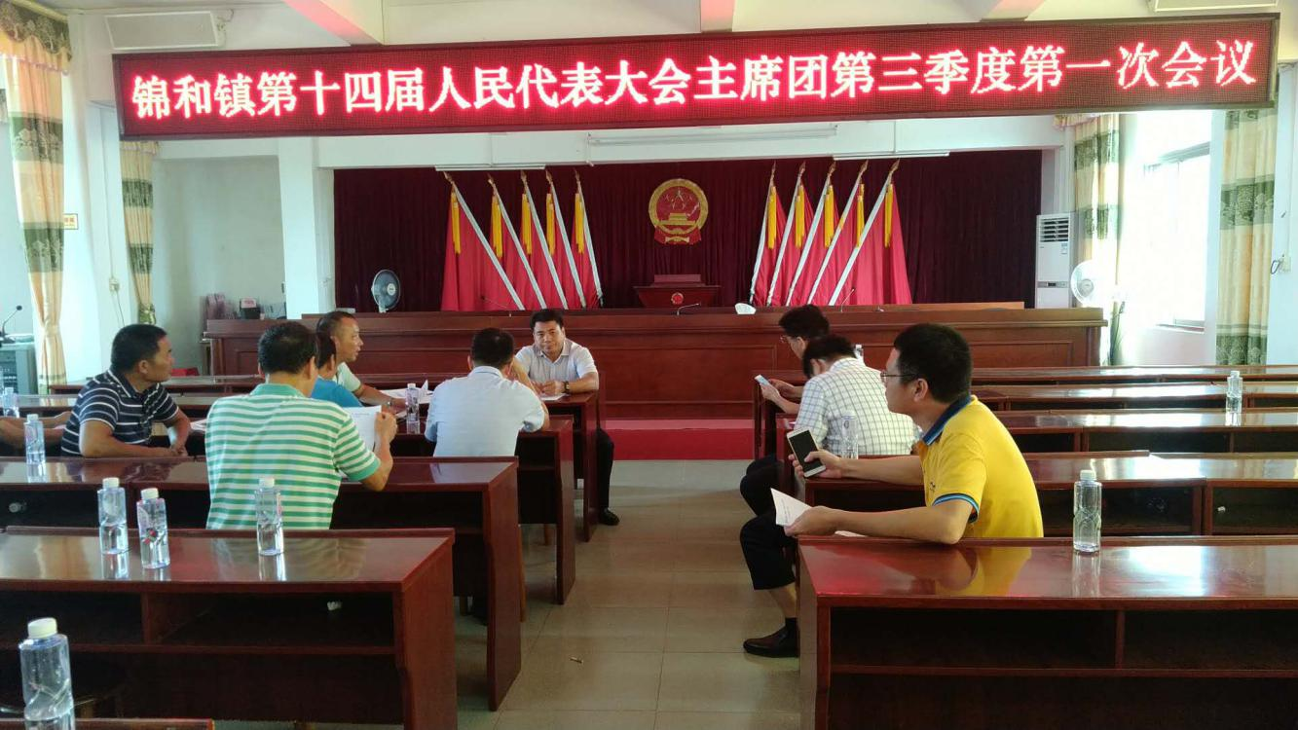

抄送：县人大常委会办公室。